Teorias Atômicas

1 - (UFG GO/2012)
Leia o poema apresentado a seguir.

Pudim de passas
Campo de futebol
Bolinhas se chocando
Os planetas do sistema solar
Átomos
Às vezes
São essas coisas
Em química escolar
LEAL, Murilo Cruz. Soneto de hidrogênio. São João del Rei: Editora UFSJ, 2011.

O poema faz parte de um livro publicado em homenagem ao Ano Internacional da Química. A composição metafórica presente nesse poema remete

a) aos modelos atômicos propostos por Thomson, Dalton e Rutherford.
b) às teorias explicativas para as leis ponderais de Dalton, Proust e Lavoisier.
c) aos aspectos dos conteúdos de cinética química no contexto escolar.
d) às relações de comparação entre núcleo/eletrosfera e bolinha/campo de futebol.
e) às diferentes dimensões representacionais do sistema solar.

2 - (UNICAMP SP/2012)
Glow sticks ou light sticks são pequenos tubos plásticos utilizados em festas por causa da luz que eles emitem. Ao serem pressionados, ocorre uma mistura de peróxido de hidrogênio com um éster orgânico e um corante. Com o tempo, o peróxido e o éster vão reagindo, liberando energia que excita o corante, que está em excesso. O corante excitado, ao voltar para a condição não excitada, emite luz. Quanto maior a quantidade de moléculas excitadas, mais intensa é a luz emitida. Esse processo é contínuo, enquanto o dispositivo funciona. Com base no conhecimento químico, é possível afirmar que o funcionamento do dispositivo, numa temperatura mais baixa, mostrará uma luz

a) mais intensa e de menor duração que numa temperatura mais alta.
b) mais intensa e de maior duração que numa temperatura mais alta.
c) menos intensa e de maior duração que numa temperatura mais alta.
d) menos intensa e de menor duração que numa temperatura mais alta.

3 - (UEMA/2012)
Ao longo da história da evolução do estudo do átomo, diversos modelos atômicos foram propostos até a obtenção do atual. Com relação ao modelo de Thomson, pode-se afirmar que

a) os elétrons têm caráter corpuscular e de onda, simultaneamente.
b) toda matéria é formada por partículas extremamente pequenas.
c) no centro do átomo existe um núcleo muito pequeno e denso, cercado por elétrons.
d) o elétron se movimenta ao redor do núcleo em órbitas circulares.
e) o átomo é constituído de cargas positivas e negativas.

4 - (UPE PE/2012)
Um laboratório brasileiro desenvolveu uma técnica destinada à identificação da origem de “balas perdidas”, comuns nos confrontos entre policiais e bandidos. Trata-se de uma munição especial, fabricada com a adição de corantes fluorescentes, visíveis apenas sob luz ultravioleta. Ao se disparar a arma carregada com essa munição, são liberados os pigmentos no atirador, no alvo e em tudo o que atravessar, permitindo rastrear a trajetória do tiro.
Adaptado de MOUTINHO, Sofia. À caça de evidências. Ciência Hoje, maio, 24-31, 2011.

Qual dos modelos atômicos a seguir oferece melhores fundamentos para a escolha de um equipamento a ser utilizado na busca por evidências dos vestígios desse tipo de bala?

a) Modelo de Dalton.
b) Modelo de Thompson.
c) Modelo de Rutherford-Bohr.
d) Modelo de Dalton-Thompson.
e) Modelo de Rutherford- Thompson.

5 - (MACK SP/2012)
Comemora-se, neste ano de 2011, o centenário do modelo atômico proposto pelo físico neozelandês Ernest Rutherford (1871-1937), prêmio Nobel da Química em 1908. Em 1911, Rutherford, bombardeou uma finíssima lâmina de ouro com partículas alfa, oriundas de uma amostra contendo o elemento químico polônio. De acordo com o seu experimento, Rutherford concluiu que

a) o átomo é uma partícula maciça e indestrutível.
b) existe, no centro do átomo, um núcleo pequeno, denso e negativamente carregado.
c) os elétrons estão mergulhados em uma massa homogênea de carga positiva.
d) a maioria das partículas alfa sofria um desvio ao atravessar a lâmina de ouro.
e) existem, no átomo, mais espaços vazios do que preenchidos.

6 - (UEFS BA/2012)
Alguns seres vivos possuem um interessante mecanismo, a exemplo das reações que utilizam a energia proveniente dos alimentos para excitar elétrons de átomos em determinadas moléculas. Esse fenômeno é conhecido como bioluminescência e ocorre nos vagalumes, em algumas espécies de fungos e de cogumelos, e de cnidários.
Os fenômenos da bioluminescência, da emissão de luz dos lasers e dos luminosos de neônio têm como fundamento os postulados do modelo atômico proposto por N.Böhr, e ocorre quando o elétron, no átomo,

a) se desloca de um nível de menor energia para outro de maior energia e libera radiação na região do infravermelho.
b) libera energia na forma de ondas eletromagnéticas, ao retornar de uma órbita estacionária para outra interna.
c) permanece entre níveis de energia e passa a emitir energia luminosa, quando excitado.
d) se movimenta em órbitas estacionárias e emite luz ultravioleta.
e) se move livremente ao redor do núcleo em trajetórias elípticas.

7 - (UCS RS/2012)
Pesquisadores norte-americanos conseguiram sintetizar um elemento químico por meio de um experimento em um acelerador de partículas, a partir de átomos de cálcio (Ca), de número de massa 48, e de átomos de plutônio (Pu), de número de massa 244. Em decorrência dos choques efetivos entre os núcleos de cada um dos átomos citados, surgiu um novo elemento químico.
Sabendo que nesses choques foram perdidos apenas 3 nêutrons, os números de prótons, nêutrons e elétrons de um átomo neutro desse novo elemento químico são, respectivamente,

a) 111, 175 e 111.
b) 111, 292 e 111.
c) 112, 289 e 112.
d) 114, 175 e 114.
e) 114, 178 e 114.

8 - (UERJ/2012)
Segundo pesquisas recentes, há uma bactéria que parece ser capaz de substituir o fósforo por arsênio em seu DNA.

Uma semelhança entre as estruturas atômicas desses elementos químicos que possibilita essa substituição é:

a) número de elétrons
b) soma das partículas nucleares
c) quantidade de níveis eletrônicos
d) configuração da camada de valência
9 - (UNEMAT MT/2012)
Assinale abaixo a alternativa que representa, de forma correta, as quantidades de prótons, nêutrons e elétrons, respectivamente, do íon ${}_{\text{56}}^{\text{138}}{}{\text{Ba}}^{2+}$

a) 56, 54 e 82
b) 56, 82 e 54
c) 54, 82 e 56
d) 56, 138 e 56
e) 54, 82 e 138

10 - (UDESC SC/2012)
Os íons Mg⁺² e F^{–1}, originados dos átomos no estado fundamental dos elementos químicos magnésio e flúor, respectivamente, têm em comum o fato de que ambos:

a) possuem o mesmo número de elétrons.
b) foram produzidos pelo ganho de elétrons, a partir do átomo de cada elemento químico, no estado fundamental.
c) foram produzidos pela perda de elétrons, a partir do átomo de cada elemento químico, no estado fundamental.
d) possuem o mesmo número de prótons.
e) possuem o mesmo número de nêutrons.
11 - (IFSP/2013)
A mudança de fase denominada sublimação ocorre quando

a) o gelo seco é exposto ao ar ambiente.
b) o gelo comum é retirado do congelador.
c) um prego se enferruja com a exposição ao ar úmido.
d) uma porção de açúcar comum é aquecida até carbonizar-se.
e) uma estátua de mármore é corroída pela chuva ácida.

12 - (UFGD MS/2013)
As propriedades físicas e químicas das substâncias estão diretamente ligadas às fases de agregação da matéria.

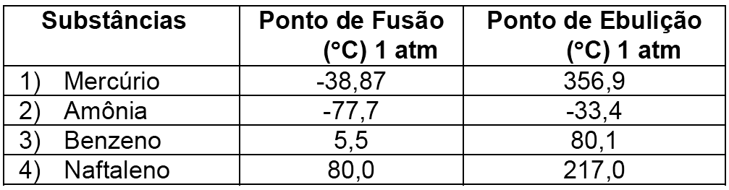

Analisando-se esse quadro, qual das alternativas descreve, respectivamente, a fase de agregação de cada substância quando expostas à temperatura de 30 ºC?

a) Sólido, líquido, gasoso e líquido.
b) Líquido, sólido, líquido e gasoso.
c) Líquido, gasoso, líquido e sólido.
d) Gasoso, líquido, gasoso e sólido.
e) Sólido, gasoso, líquido e gasoso.
13 - (UFT TO/2012)
Os gráficos seguintes correspondem a diagramas de mudança de estado físico. (TE = temperatura de ebulição, TF = temperatura de fusão).

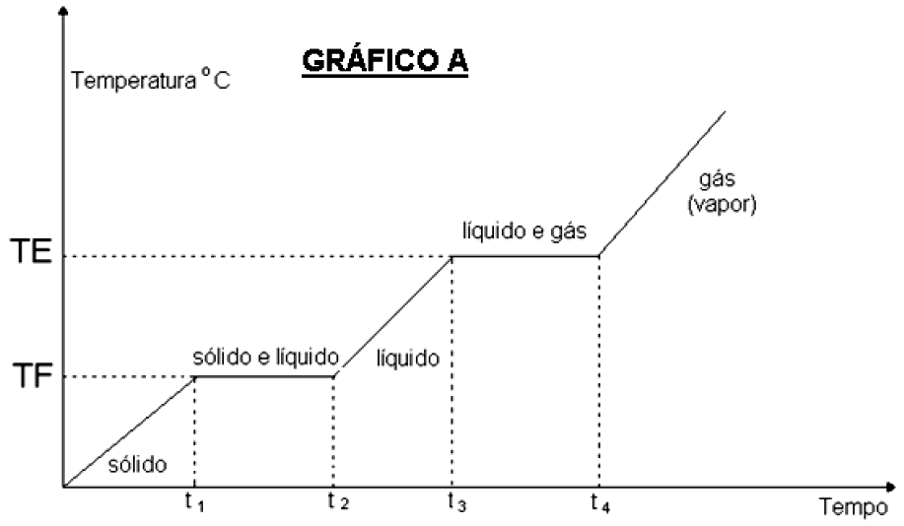
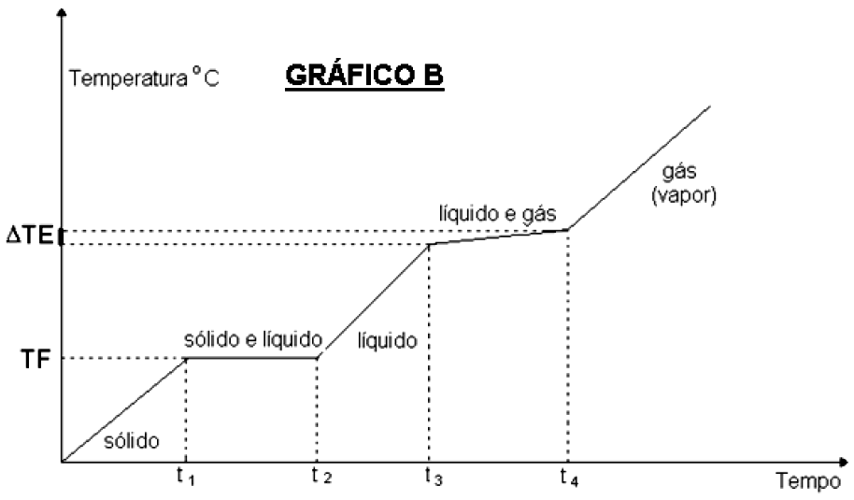
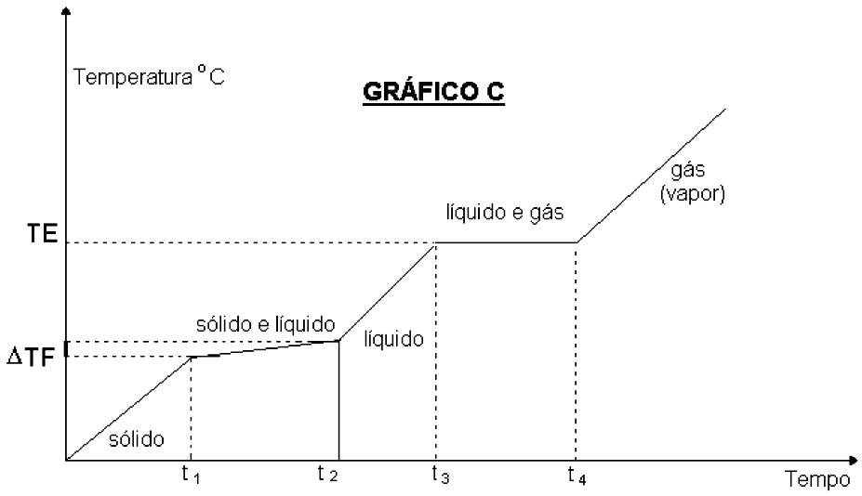

Na análise destes gráficos podemos afirmar:

a) Os gráficos A e C correspondem aos diagramas de misturas.
b) Os gráficos A, B e C correspondem aos diagramas de substâncias simples.
c) Os gráficos B e C correspondem aos diagramas de misturas de substâncias.
d) Os gráficos B e C correspondem aos diagramas de mistura eutéticas.
e) Os gráficos B e C correspondem aos diagramas de misturas azeotrópicas.

14 - (UCS RS/2012)
Considere as densidades, a 20 ºC, para os respectivos materiais listados abaixo.

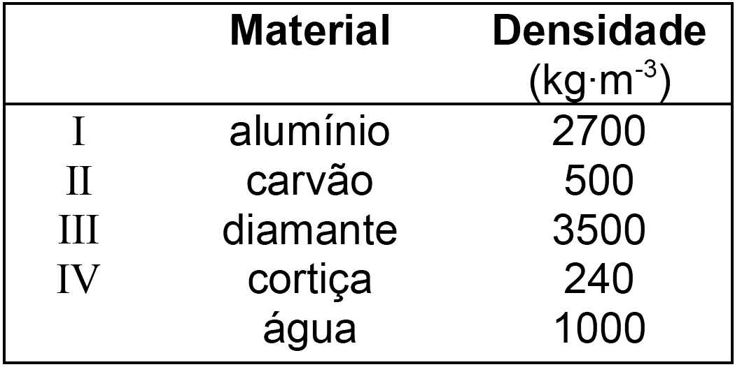

Ao serem adicionados pedaços de cada um desses materiais à água, observa-se a flutuação de

a) apenas I, II e III.
b) apenas I, III e IV.
c) apenas I e III.
d) apenas II e IV.
e) todos.

15 - (UECE/2012)
Um professor de química escreveu no quadro branco, deliberadamente, as frases abaixo, que podem ser conceitos incompletos ou equivocados, para testar a atenção de seus alunos. Marque a única opção verdadeira.

a) Toda porção de matéria que possui volume definido pode ser considerada um corpo.
b) A densidade relativa é um número puro e não pode ser expressa em gramas por mililitros.
c) O método mais barato para separar uma mistura de petróleo e água do mar é a destilação fracionada.
d) Na ebulição de um líquido há mudança de estado físico e, consequentemente, sua composição e suas características químicas também mudam.

16 - (IFSP/2013)
O aspirador de pó é um eletrodoméstico que permite separar misturas do tipo sólido-gás por

a) centrifugação.
b) filtração.
c) destilação.
d) decantação.
e) levigação.

17 - (UFPR/2013)
A separação de misturas é uma das principais operações realizadas em pequena escala em laboratórios, e em grande escala em indústrias nos diversos setores. Para separar de maneira eficiente as misturas querosene e água (1), álcool e água (2) e hidróxido de sódio e água (3), os procedimentos corretos, na ordem 1, 2, 3, são:

a) decantação, destilação e destilação.
b) filtração, sifonação e precipitação.
c) decantação, destilação e filtração.
d) destilação, decantação e decantação.
e) destilação, sifonação e filtração.

18 - (UPE PE/2013)
O fluxograma de obtenção do soro de leite a partir da produção de queijo coalho, utilizando leite de búfula in natura, é mostrado a seguir:

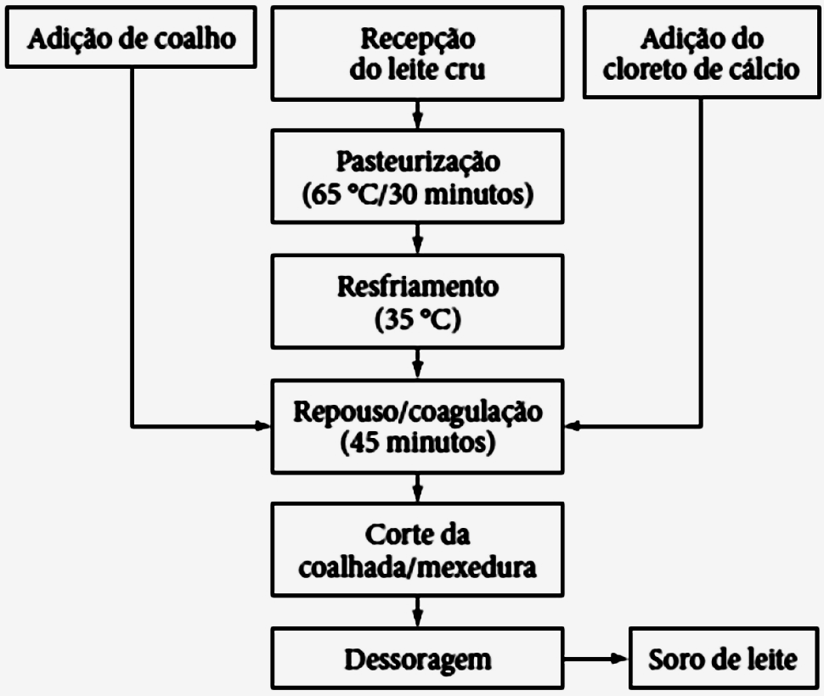
Fonte: LIRA, H. L. et al . Ciênc. Tecnol. Aliment., 29,1, 33-37, 2009.

Utilizando-se de um processo que segue o fluxograma acima mostrado, tem-se que a

a) adição de cloreto de cálcio é necessária em função da inexistência de íons Ca⁺⁺ na matériaprima.
b) agitação da coalhada é um procedimento que quebra as cadeias polipeptídicas e libera o soro do leite.
c) desnaturação da mistura natural proteica ocorre depois do corte da coalhada e da mexedura.
d) destilação das impurezas voláteis é uma operação necessária após o início do tratamento do leite cru.
e) filtração e a decantação são dois métodos muito importantes para a apresentação física do principal produto.

